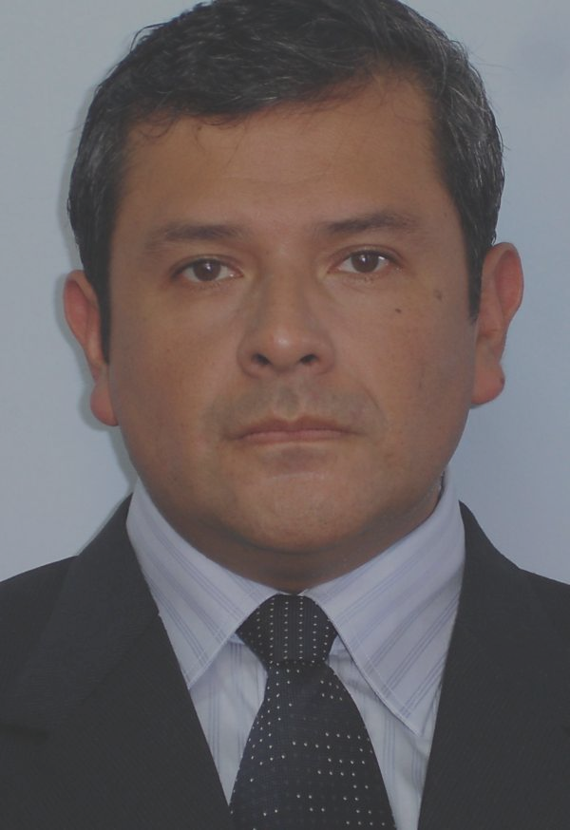
JORGE FRANCO ARMAS RODRIGUEZ
Jirón Alejandro Deustua 254 – Aurora - Miraflores
Teléfono: 4459879; Celular: 999316309
E-mail: armasjf@yahoo.com
armasjf@gmail.com

Contador Público Colegiado con Maestrías en Finanzas y Auditoría en busca de una empresa en franco desarrollo, en la que pueda compartir mi experiencia, mis competencias, habilidades y capacidades dentro de un ambiente competitivo, creativo y con objetivos claros y agresivos.
Líder con más de 10 años de experiencia en las áreas de Administración General, Contabilidad, Planeación Estratégica, Nuevos Proyectos y Negocios, gran capacidad para desarrollar soluciones operativas a problemas inmediatos y áreas de oportunidad, Habilidad para establecer buena relación de credibilidad con empleados y mandos Directivos.

formacion

Estudios Primarios y Secundarios Colegio Peruano Británico 1975-1985
Contador Público Colegiado Universidad Inca Garcilaso de la Vega 1986-1994
Maestría en Auditoría Universidad Inca Garcilaso de la Vega 1995-1997
Maestría en Finanzas Universidad Nacional Federico Villareal 1997-1999

Experiencia

EMPRESA MINERA TAURO S.A.C. Nov.- 2008 – a la fecha.
Empresa contratista de minerales de oro, plata, cobre y zinc de alta calidad; con cerca de 3,000 trabajadores. Tiene tres divisiones mineras, oro en la unidad minera MARSA, cobre en ANGOLA, y zinc y plomo en el Perú.
Facturación anual USD 50 MM.

Gerente de Administración y Finanzas

Responsable de las áreas de Contabilidad, Tesorería, Créditos y Cobranzas, Logística, Sistemas, Costos de Planta y Presupuestos, Recursos Humanos y Legal. Especialista en analizar las variaciones operativas y administrativas.
Análisis y evaluación de los proyectos de inversión y su retorno del capital invertido, planificando su ejecución y control de los proyectos de mayor importancia, obteniendo contrato de estabilidad tributaria.
Manejo de ventas a futuro de los minerales de la empresa (M2M para commodities y Hedge), manejo de la exposición monetaria (currency exposure) para la obtención de la posición financiera, planeamiento tributario, y diferencia en cambio.
Responsable del presupuesto anual y sus proyecciones en los meses incurridos, tanto para costos como para inversiones, y sus Estados Financieros.
Responsable de la planificación tributaria y financiera, como sus reportes societarios y legales (Extranet Minem, Conasev, Sunat).
Responsable de la administración financiera, obteniendo líneas de crédito bancarias con las mejores entidades peruanas y manejo de leasing, swap, warrants commodities, forward y otras herramientas financieras de obtención de liquidez, y devolución del Igv por exportaciones.
Gestioné la decisión en los reportes para el área de proyectos, técnica, seguridad y medio ambiente.
Preparé los procedimientos, normas y políticas de la empresa, para establecer el control administrativo-operativo, identificando riesgos cuantitativos del negocio.

Dentro de mi desempeño obtuve los siguientes logros:
- Aumenté las ventas en un 35%, colocando a la empresa en punto de equilibrio y consecuentemente generando utilidad.
- Reduje adeudos en un 30% en las carteras corriente y vencida de más de 1,500 clientes.
- Renegocié contratos con los proveedores de servicios, suministros, y repuestos.
- Utilicé el leasing, como escudo tributario, para generar mayor liquidez en proyectos de mayor envergadura, y obtuve siempre la posición larga para cubrir mis desmedros cambiarios.

EMPRESA MINERA PERUBAR S.A. – UNIDAD ROSAURA Ene. 2006 – Oct-2008.
Empresa productora de minerales de plata, cobre y zinc de alta calidad. Perteneciente al Grupo Glencore con cerca de 1,800 trabajadores. La Planta Concentradora Rosaura cuenta con una capacidad del tratamiento de 2,400 TM/día de minerales polimetálicos de Cu-Pb-Zn-Ag, usando los procesos de flotación selectiva para obtener los concentrados de bulk (Cu-Pb-Ag) y Zinc.
Facturación anual USD 100 MM.

Gerente y Superintendente de Administración y Finanzas

Responsable de las áreas de Administración Minas, Contabilidad, Tesorería, Logística, Sistemas, Costos y Presupuestos. Especialista en analizar las variaciones operativas en Minas (Preparación, perforación, explotación, limpieza y acarreo, y transporte de desmonte), en Planta (Chancado, Molienda, Flotación, Espesamiento y Filtrado) y Mantenimiento (Horas máquinas y eficiencia en proceso) administrativas, manejo de activos y su depreciación, análisis de los EEFF y sus indicadores de gestión mensuales.
Gestión y decisión en los reportes para el área de proyectos, técnica, seguridad y medio ambiente.
Preparación de los procedimientos, norma y políticas de la empresa, para establecer el sistema integrado de gestión NOSA e ISO14001.

Dentro de mi desempeño obtuve los siguientes logros:

- Reduje del Capital de Trabajo de nulo movimiento por más de un 60%.
- Mejoré el Clima Laboral en Administración, Logística, RRHH, Sistemas y Comunicaciones de 53% a 85%, evaluado Por Great Place to Work.
- 03 veces ganadores del premio a la mina más segura (Instituto de Seguridad Minera)
- En mi gestión se obtuvo el premio Jhon T. Ryan a la excelencia en Seguridad Minera
- Implementé los módulos del SAP, y validación de los procesos con los resultados obtenidos en los EE.FF.
- Manejé el control interno corporativo y a nivel de subsidiarias.
- Confeccioné y apliqué normas y procedimientos para el control de abastecimiento de suministros y activos.
- Diseñé segmentos y unidades de negocio por centro de costos.
- Rediseñé los formatos de evaluación de proyectos a corto y largo plazo.
- Reduje las contingencias tributarias en un 50%.
- Recuperé el IGV, por las exportaciones de concentrados, en los procesos de exploración.
- Adquirí maquinaria pesada, bajo la modalidad de Leasing y escudos tributarios.
- Obtuve liquidez, por renegociación de contratos e incremento de líneas de crédito bancario.

EMPRESA INDUSTRIAL AMANCO PERU S.A. – Nov. 2004 – Dic. 2005.
Empresa transnacional industrial, dedicada a la fabricación de tubos de PVC y Polietileno de la marca PAVCO/VINDUIT, además de otros accesorios y conexiones para estas tuberías. Esta empresa cuenta con tres Normas ISO 9001, ISO 14001, OSHAS 18001. Facturación anual por USD 20’000,000

Contador General de Costos

Responsable de los Costos y Presupuestos, especialista en analizar las variaciones operativas y administrativas, manejo de activos y su depreciación, preparación de los EEFF y sus indicadores de gestión mensuales.
Preparación de reportes para el área de ventas, estableciendo los márgenes de ganancia respectivos. Reportes a la casa matriz de los EEFF y sus incidencias en el estado político-país.

EMPRESA INDUSTRIA PLASTICAS UNIDAS SAC – Jun. 2003 – Jul. 2004.
Empresa nacional dedicada a la fabricación de Productos Plásticos, y su comercialización, lleva el nombre de su producto DURAPLAST. Facturación anual de USD 2’000,000.

Contador General Corporativo

Manejo de Contabilidad y tributación, validación de los EEFF, indicadores de gestión, manejo de Logística en la aprobación de las compras y adquisiciones de suministros y activos, y revisión de los inventarios rotativos, manejo de Finanzas y Tesorería en la función de velar por la disponibilidad de caja, análisis de flujos de caja, a cargo de la Jefatura de Recursos Humanos en la gestión de personal con buena capacidad, manejo de planillas y beneficios sociales de ley.

En mi gestión obtuve los siguientes logros:

- Reducción de diferencias de Inventarios y Kardex en un 100%.
- Mejora en el proceso del “Just in Time”, y validación de costos promedios por un análisis y consolidación del sistema de inventarios.
- Aplicación del Drawback (recuperación del arancel aduanero) para la obtención de la disponibilidad de caja.
- Eficiencia Logística de más del 90% en la reducción de costos en sobrestadías de mercadería,
- Reestructuración del área de Recursos Humanos con la re-categorización de los empleados y obreros, Sistemas en lo que respecta a la validación de los EEFF con el ERP, Contabilidad corporativa con un plan de cuentas de corporativo para las tres empresas, Tributación con los cumplimientos en los pagos a cuenta sin diferir, manejo de documentación en la empresa.
- Creación de Normas y Procedimientos de Control y Gestión en todas las áreas administrativas.

EMPRESA DE PETROLEOS SHELL PERU SA – Mar. 2000 – Dic. 2002.
Empresa transnacional líder en el mercado de hidrocarburos a nivel internacional y nacional. Reconocida por sus certificaciones en gestión de Calidad ISO 9000, sobre la base de valores y principios sólidos de sus trabajadores. Facturación anual de USD 430’000,000.

Jefe Supervisor de Costos y Stocks

En mi gestión obtuve los siguientes logros:

- Participación en la elaboración efectiva del plan de creación de tablas de productos y recetas del Joint Venture Chevron Texaco y Shell Perú.
- Creación de un sistema de control funcional a los Aditivos para combustibles, reduciendo la pérdida a 1,500 kusd.

Experiencia Laboral previa al año 2000:

1997 – 2000 ATLANTIDA DISTRIBUCIONES GENERALES S.A.

Gerente de Administración y Finanzas
1996 – 1997 AJINOMOTO DEL PERU S.A.
Jefe de Contabilidad
1994 – 1995 SOCIEDAD AUDITORA PORTAL BROWN ASOCIADOS
Asistente de Auditoria
1993 – 1994 SOCIEDAD AUDITORA PFLUCKER & CIA
Auxiliar de Auditoria
1991 – 1993 ESTUDIO CONTABLE OFASCONT
Asistente Contable
1988 - 1991 DISTRIBUIDORA COMERCIAL Y REPRESENTACIONES LIMA S.A
Auxiliar Contable

REFERENCIAS PERSONALES

ING.ROGERIO FERNANDES FERREIRA
Chief Operation Officer África Minera MOPANI GLENCORE
E-Mail: Rogerio.Fernandes@mopani.com.zm
Telf. 260-97-8775260.

LIC.JUAN LUIS KRUGER SAYAN
Vice-President de Sudamérica Minera GOLDFIELDS SUDAFRICA
E-Mail: JLkruger@goldfieldsperu.com.pe

ING. VICTOR DE LA CRUZ MATTOS
Gerente General Minera Perubar GLENCORE PERU
E-Mail: vdelacruz@glencore.com.pe
Telf. 997506839

ING.JOSE CARRASCAL LEON
Director de CORPORACION ACEROS AREQUIPA SAA
E-Mail: jcarrasc@aasa.com.pe

CPC ANDRES NAVARRO RODRIGUEZ
Gerente de Contabilidad AMANCO DEL PERU SA
E-Mail: andres.navarro@amanco.com
Telf. 362-0016 Anexo 210

ING. DANIEL DIBOS CILLONIZ
Gerente General de Industrias Plásticas S.A.C, Anawim Perú SAC, Proviseg S.A., Samholding INC
E-Mail: ddibos@duraplast.com.pe
Telf. 3367266

ING. JULIO OLIVERA VEGA
Gerente de Distribución PRIMAX EXSHELL PERU S.A.
E-Mail: joliverav@primax.com.pe

